UC16 - Calcular valor FCM

Formato breve:

O utilizador solicita o valor da sua Frequencia Cardiaca Maxima. O sistema questiona o genero, a idade e a atividade desempenhada pelo atleta. O utilizador disponibiliza a informacao solicitada e o sistema calcula e indica o FCM.

Formato completo:

Actor primário:

Utilizador do sistema

Partes interessadas e seus interesses:

Clube Desportivo: saber as capacidades fisicas dos seus atletas e respetiva saude.

Atleta: conhecer as suas capacidades fisicas e saude.

Pré-condições:

O atleta tem de estar registado no sistema e ser conhecedor da sua FCR, FCM e IT.

Pós-condições:

O utilizador calcular o valor FCM do atleta.

Cenário de sucesso principal:

1. O utilizador inicia o cálculo da FCM.

2. O sistema solicita a atividade, genero e idade do atleta.

3. O utilizador introduz as informacoes solicitadas.

4. O sistema calcula e mostra o FCM respetivo.

5. O caso de uso termina.

Extensões (ou fluxos alternativos):

1. O utilizador cancela a consulta de calculo de FCM. O caso de uso termina.

2. Dados introduzidos errados ou vazios

a. O utilizador introduz valores solicitados para calculo irreais ou impossiveis para a condicao humana.

b. O sistema informa o utilizador do problema e permite a reintrodução dos dados solicitados.

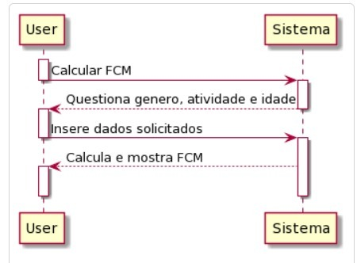

@startuml

activate User

User->Sistema: Calcular FCM

deactivate User

activate Sistema

Sistema-->User:Questiona genero, idade e FCM

deactivate Sistema

activate User

User->Sistema: Insere dados solicitados

deactivate User

activate Sistema

Sistema-->User:Calcula e mostra FCT

activate User

deactivate Sistema

deactivate User

@enduml